# UNIVERSIDAD TECNOLÓGICA INTERCONTINENTAL

Ingeniería en Sistemas Informáticos Sistemas Corporativos II

Aplicación Móvil para un estacionamiento “**ParkingAppV2.0**”

# Docente:

* Ing. Charles Fernando Cabrera Gómez

# Integrantes:

* Lic. Miguel Angel Villalba Cabañas
* Lic. Marco Álvarez Pereira

Asunción – Paraguay 2021

# Diagrama de Clases – Entrada y Salida de Vehículos

# 

# Diagrama de Clases – Caja de Cobros

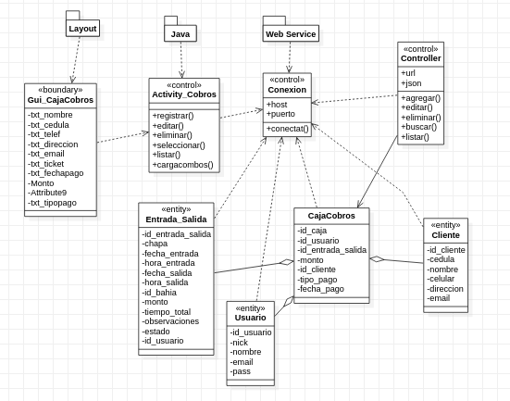

Diagrama de Clases – Usuarios

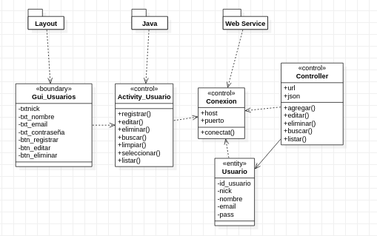

Diagrama de Clases – Vehículos

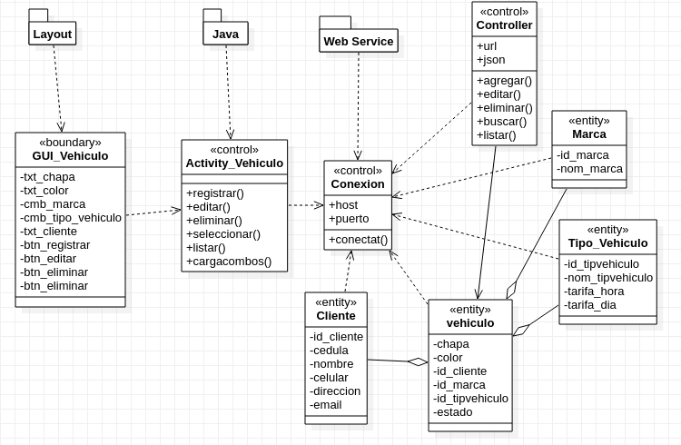

Diagrama de Clases – Clientes

# 

Diagrama de Clases – Marca

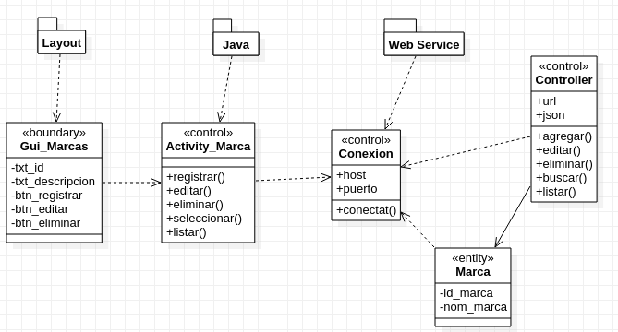

Diagrama de Clases – Tipo Bahía

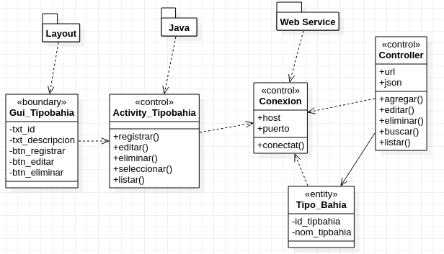

Diagrama de Clases – Zona

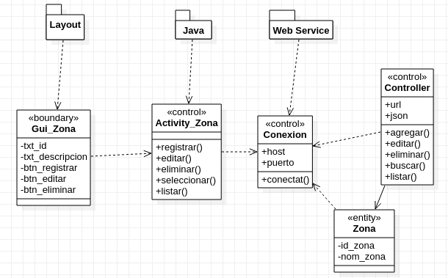

Diagrama de Clases – Bahía

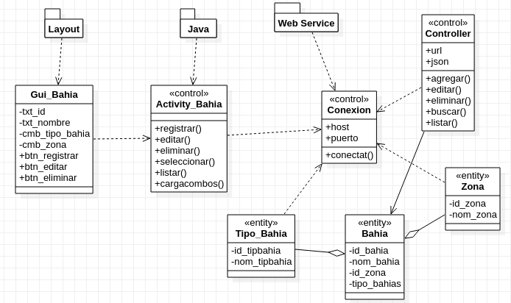

Diagrama de Clases – Tipo de Vehículos

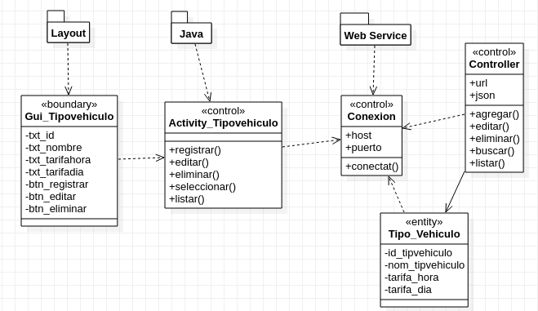

# Diagrama de Secuencia – Entrada de Vehículos

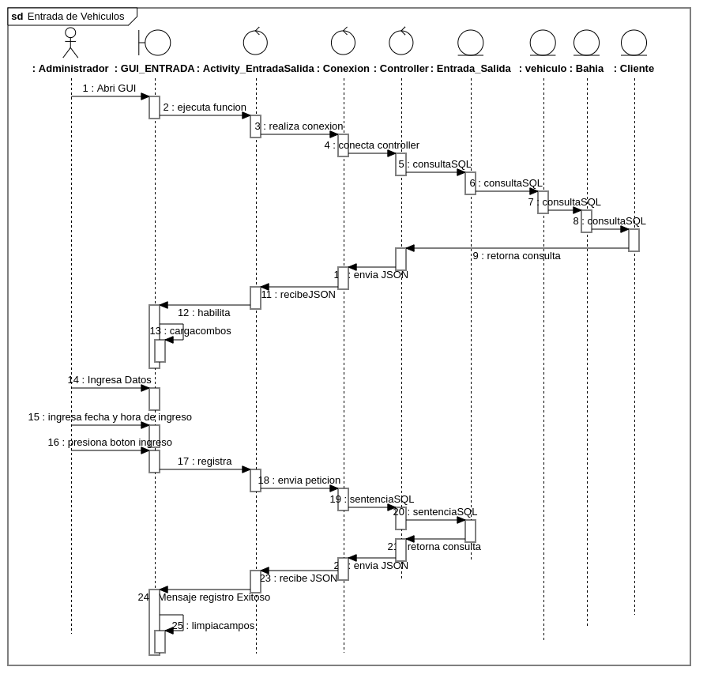

# Diagrama de Secuencia – Salida de Vehículos

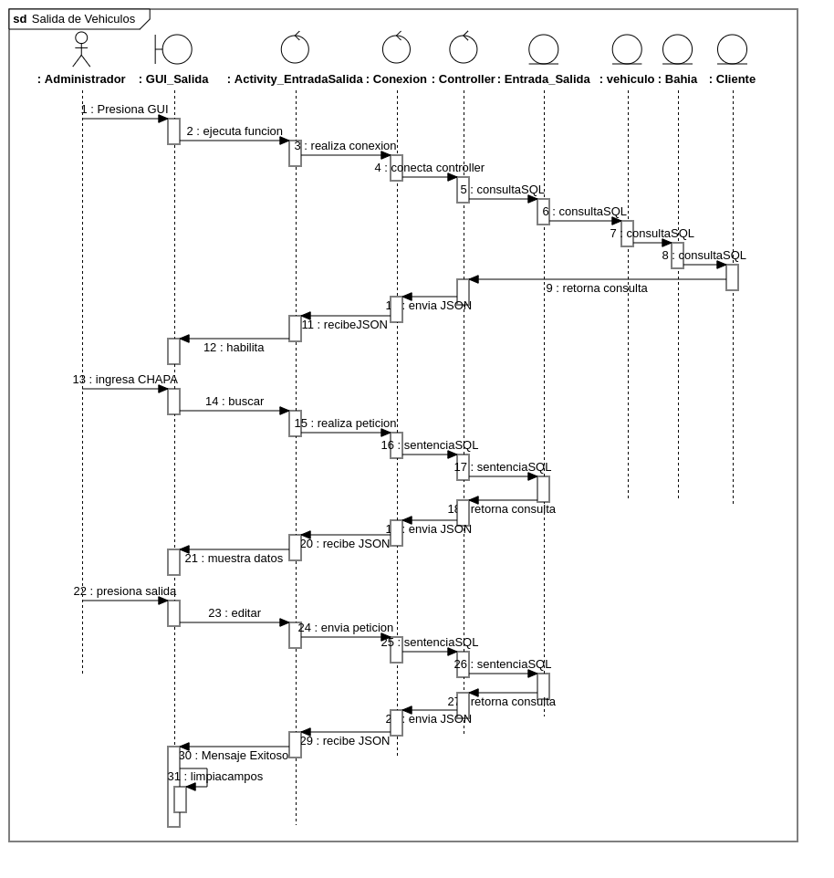

Diagrama de Secuencia – Caja de Cobros

